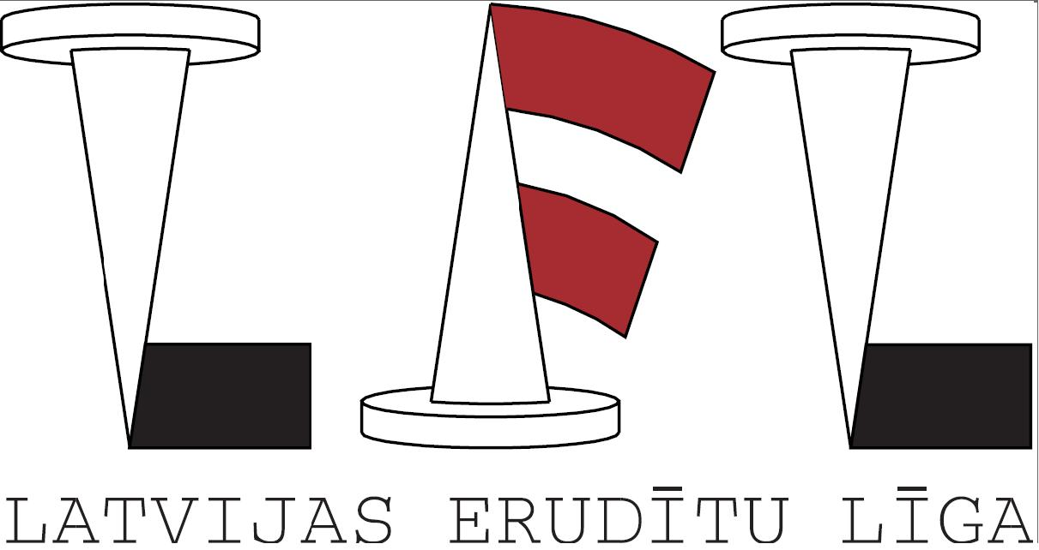

LEL 2011./2012.gada sezonas komandu čempionāta
NOLIKUMS

Komandu čempionāts paredzēts LEL kārtējās nodarbības laikā 2012.gada 19. maijā. Sākums plkst. 11 ⁰⁰.
Dalības maksa komandu čempionātā – 1, 00 Ls
Komandas tiek komplektētas pirms sacensībām. Komandu skaitu nosaka vadoties no ieradušos dalībnieku skaita – lai komandai iznāktu 4-5 cilvēki. Komandu kapteiņi ir sezonas kopvērtējuma līderi (1.-10. vieta), kuri izvēlas savas komandas dalībniekus (vēl 4 cilvēkus) no kopējā dalībnieku skaita, piesaucot pa vienam (sākot ar kopvērtējumā zemākstāvošo no kapteiņiem).
Čempionātā var piedalīties arī jau iepriekš nokomplektētas komandas 5 cilvēku sastāvā (ja to dalībnieki nav LEL biedri).
Katra komanda iesniedz tiesnešiem pieteikumu ar komandas nosaukumu, sastāvu, komandas devīzi.
Čempionāta pirmajā kārtā visas komandas fiksētā laikā risina krustvārdu mīklu un testu, kuru vienu eksemplāru iesniedz tiesnešiem.
Ja čempionātā piedalās 7 vai vairāk komandas, pēc pirmās kārtas rezultātiem sacensības turpina sešas labākās komandas, bet komanda(s) ar zemāku punktu skaitu no sacensības izstājas. Sacensības turpinās pēc
play-off principa – dueļa uzvarētāji iekļūst nākamajā kārtā, zaudētāji izstājas.
Pirmās kārtas labākajiem ir priekšrocības dueļu pāru veidošanā. Ja sacensību turpina 6 komandas, tad 1.v. un 2.v. ieguvēji otrajā kārtā ir brīvi (tiek uzreiz uz pusfinālu), 3.v.sacenšas ar 6.v., bet 4.v. ar 5.v. ieguvējiem.

Otrajā kārtā komandu duelī katram pārim ir jāatbild uz 8 jautājumiem. Jautājumu tēmas : Dzīvā daba, ģeogrāfija, literatūra, māksla, mūzika, sports, vēsture, zinātne. Vairums jautājumu sagatavoti ar vizuālu papildinformāciju. Viena no komandām (kam labāka vieta 1.kārtā) izvēlas pirmo tēmu, pēc tam tēmu secība turpinās atbilstoši nupat minētajam tēmu alfabētiskam sarakstam. Pretējā komanda izvēlas spēles numuru jeb jautājumu komplektu. Pēc tiesnešu norādījumiem, atbildes tiek sniegtas mutiski vai rakstiski.
Atbildes laiks – 30 sekundes.
Par katru pareizu atbildi komanda iegūst vienu punktu. Nākamajā kārtā iekļūst komanda, kurai dueļa beigās ir lielāks punktu skaits. Neizšķirta rezultāta gadījumā tiek spēlēti papildjautājumi. Duelis var beigties ātrāk, ja atpaliekošā komanda vairs nespēj teorētiski panākt izlīdzinājumu.
Pusfināla spēlēs tiekas iepriekšējās kārtas uzvarētāji (1.v. sacenšas ar 4.v./5.v.mača uzvarētāju). Pusfinālā arī 8 jautājumu tēmas- personības, māksla, sports, sadzīve, reliģija(mitoloģija), vēsture, ģeogrāfija, dzīvā daba. Tāda pat distance un tēmas pusfināla zaudētāju spēlē par 3.vietu.
Fināla spēlē komandas atbild uz 12 jautājumiem. Tēmas -dzīvā daba, ģeogrāfija, vēsture, literatūra, māksla, mūzika, zinātne, sports, sadzīve, personības, reliģija(mitoloģija) un X jautājumi.
Čempionāta uzvarētāji saņem ceļojošo kausu un piemiņas balvas.
2. un 3. vietas ieguvēji saņem piemiņas balvas.

LEL prezidente: Anita Zaļaiskalne
Galvenais tiesnesis: Uldis Apsalons

